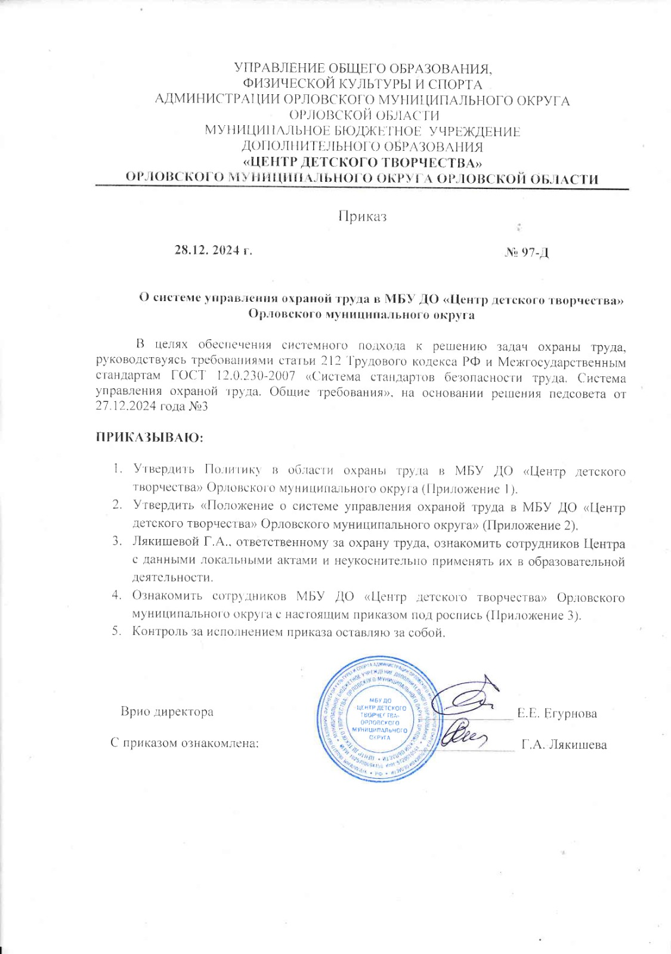

|  |
| --- |
| Приложение 1 к Приказу № 97-Д |
| «28» декабря 2024г. |
| **Политика в области охраны труда**  **в МБУДО "Центр детского творчества" Орловского муниципального округа Орловской области** |

1. **Общие положения**

МБУДО "Центр детского творчества" Орловского муниципального округа Орловской области в полной мере понимает свою ответственность за:

* обеспечение безаварийной деятельности организации;
* обеспечение безопасных условий труда работников;
* предотвращения несчастных случаев на производстве и профессиональных заболеваний;
* снижения уровня воздействия (устранение воздействия) на работников вредных и (или) опасных производственных факторов, уровней профессиональных рисков.

Соблюдение требований законодательства в области охраны труда является важной и неотъемлемой частью общей системы управления деятельностью МБУДО "Центр детского творчества" Орловского муниципального округа Орловской области залогом стабильности рабочего процесса и улучшения экономического положения и благополучия всех сотрудников организации в целом.

1. **Ключевые принципы и цели Политики в области охраны труда**

Политика в области охраны труда включает в себя следующие ключевые принципы и цели, выполнение которых МБУДО "Центр детского творчества" Орловского муниципального округа Орловской области принимает на себя:

* обеспечение безопасности и охрану здоровья всех работников организации путем предупреждения несчастных случаев и профессиональных заболеваний на производстве;
* соблюдение соответствующих национальных законов и иных нормативных правовых актов, программ по охране труда, коллективных соглашений по охране труда и других требований, которые организация обязалась выполнять;
* обязательства по проведению консультаций с работниками и их представителями и привлечению их к активному участию во всех элементах системы управления охраной труда;
* непрерывное совершенствование функционирования системы управления охраной труда.

Цели:

* обеспечение безопасности и здоровья сотрудников в процессе трудовой деятельности;
* стремление к нулевому травматизму, исключение чрезвычайных, аварийных ситуаций;
* предотвращение возникновения профессиональных заболеваний.

Для достижения указанных целей МБУДО "Центр детского творчества" Орловского муниципального округа Орловской области берет на себя следующие обязательства:

* соблюдать требования применимого к деятельности МБУДО "Центр детского творчества" Орловского муниципального округа Орловской области международного, федерального и муниципального законодательства, а также иные требования в области промышленной безопасности, охраны труда и окружающей среды, которые МБУДО "Центр детского творчества" Орловского муниципального округа Орловской области обязуется выполнять;
* принимать меры по предотвращению производственного травматизма, профессиональных заболеваний, снижению негативного воздействия на окружающую среду, а также снижению риска пожароопасных и аварийных ситуаций, уменьшению масштабов возможных аварий и пожаров, предотвращению их распространения за территорию производственных объектов МБУДО "Центр детского творчества" Орловского муниципального округа Орловской области;
* осуществлять рациональное природопользование, охрану и восстановление природных ресурсов;
* проводить консультации с работниками по вопросам обеспечения промышленной безопасности, охраны труда и окружающей среды;
* постоянно улучшать систему управления и показатели в области промышленной безопасности, охраны труда и окружающей среды;
* соблюдать законодательные и нормативные требования в области обеспечения охраны и условий труда;
* обеспечивать соответствие системы менеджмента охраны труда Межгосударственному стандарту ГОСТ 12.0.230-2007 «Система стандартов безопасности труда. Системы управления охраной труда. Общие требования»;
* постоянно совершенствовать систему управления охраной труда;
* проводить оценку всех возможных рисков на рабочих местах сотрудников, учитывая специфику и виды производства, характер риска, с целью выявления возможных и реальных опасностей, а также обеспечивать управление рисками в соответствии с утвержденными процедурами на предприятии;
* организовывать работу по предупреждению травматизма, травмоопасных ситуаций, ухудшения здоровья сотрудников;
* осуществлять разработку и реализацию планов мероприятий, целевых программ по минимизации и возможному устранению рисков, угроз аварийности, чрезвычайных ситуаций, травматизма и заболеваемости персонала, улучшению состояния здоровья сотрудников;
* проводить анализ результативности функционирования системы управления охраной труда;
* обеспечивать здоровые и безопасные условия труда для сотрудников;
* обеспечивать доступность достоверной информации о состоянии условий и охраны труда;
* повышать уровень ответственности и обеспечивать вовлеченность каждого работника независимо от его профессии или должности в соблюдение обязанностей в области охраны здоровья и безопасности труда;
* поддерживать на высоком уровне и постоянно улучшать подготовку сотрудников в области обеспечения безопасности путем организации качественного обучения;
* повышать уровень безопасности и условий труда за счет обеспечения безаварийной работы оборудования, внедрения новых технологий и применения современных средств коллективной и индивидуальной защиты.

**III. Выводы**

Обеспечение сохранения жизни и здоровья работников, создание безопасных условий труда, предупреждение травматизма, контроль за промышленными и чрезвычайными рисками – неоспоримый приоритет МБУДО "Центр детского творчества" Орловского муниципального округа Орловской области.

Политика в области охраны труда:

• соответствует специфике организации, ее размеру, характеру деятельности и масштабам рисков, а также взаимосвязана с хозяйственными целями МБУДО "Центр детского творчества" Орловского муниципального округа Орловской области;

• предоставляется всем работникам организации и находится в легко доступных местах для их ознакомления;

• подлежит анализу для обеспечения постоянного соответствия изменяющимся условиям;

• доступна в установленном порядке для внешних заинтересованных организаций.

Система управления охраной труда совместима с другими системами управления МБУДО "Центр детского творчества" Орловского муниципального округа Орловской области.

**VI. Участие работников и их представителей**

Участие работников является важнейшим элементом системы управления охраной труда в МБУДО "Центр детского творчества" Орловского муниципального округа Орловской области.

В МБУДО "Центр детского творчества" Орловского муниципального округа Орловской области практикуется привлечение работников к консультациям, информированию и повышению их квалификации по всем аспектам охраны труда, связанным с их работой,

включая мероприятия в процессе возможных аварий.

МБУДО "Центр детского творчества" Орловского муниципального округа Орловской области организовывает мероприятия для работников и их представителей по охране труда таким образом, чтобы они имели время и возможность для активного участия в процессах организации, планирования и реализации, применения, оценки и действий по совершенствованию системы управления охраной труда.

МБУДО "Центр детского творчества" Орловского муниципального округа Орловской области обеспечивает создание, формирование и эффективное функционирование комиссии

по охране труда в соответствии с законодательством Российской Федерации.

В МБУДО "Центр детского творчества" Орловского муниципального округа Орловской области внедрен и постоянно совершенствуется трехступенчатый контроль соблюдения требований охраны труда на трех уровнях: на уровне рабочего места, на уровне структурного подразделения, на уровне работодателя. Целью трехступенчатого контроля является выполнение требований законодательства Российской Федерации по контролю за условиями труда на рабочих местах согласно статье 212 ТК, пункту 55 Положения о СУОТ, утвержденного приказом Минтруда от 29.10.2021 № 776н.